Instrucciones:

Parte I – Confidencialidad – Aplicar cifrado (encripción) utilizando EFS (encrypted file system) a datos en reposo

Pasos:
    - Conéctate al servidor con la cuenta de administrador.
    - Ejecuta WindowsKey+E 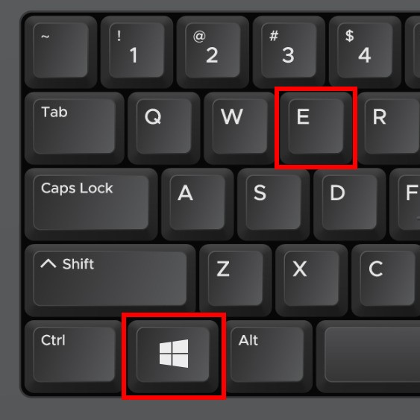. Se abrirá el File Explorer.
    - Diríjete al directorio “C:\Data\Módulo 6\Administrador”. Selecciona el directorio con un clic y luego toca el botón derecho del mouse.
    - Selecciona “Properties”, “Advanced”, y en la ventana de Advanced Attributes selecciona la marca de cotejo “Encrypt contents to secure data” y luego “Ok”. En la ventana emergente, haz clic en “Ok” ante la pregunta “Apply changes to this folder, subfolders and files”. Con los pasos realizados, habrás aplicado encripción al directorio seleccionado, subdirectorios y archivos.
    - Conéctate al servidor con la cuenta de Estudiante administrador.
    - Ejecuta WindowsKey+E . Se abrirá el File Explorer.
    - Diríjete al directorio “C:\Data\Módulo 6\Estudiante Admin”.

    - Abre el archivo de texto y completa los siguientes datos: nombre de estudiante, número de estudiante y fecha. Luego, guarda el archivo utilizando del menú “File”, “Save”. Luego, puedes cerrar el archivo.
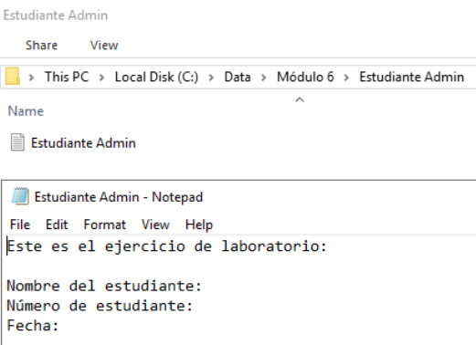

    - Selecciona el directorio “C:\Data\Módulo 6\Estudiante Admin” con un clic y luego toca el botón derecho del mouse.
    - Selecciona “Properties”, “Advanced”, y en la ventana de Advanced Attributes selecciona la marca de cotejo “Encrypt contents to secure data” y luego “Ok”. En la ventana emergente, haz clic en “Ok” ante la pregunta “Apply changes to this folder, subfolders and files”. Con los pasos realizados, habrás aplicado encripción al directorio seleccionado, subdirectorios y archivos.
    - Para probar los controles aplicados, debes tratar de abrir el archivo que se encuentra dentro del directorio del administrador. Documenta el resultado.
    - En este próximo paso, desconéctate de la cuenta de estudiante admin y conéctate como administrador. Luego, procede a intentar abrir el archivo dentro del directorio del estudiante. Documenta el resultado.

Parte II – Comprobación de la integridad de datos mediante la utilización de algoritmos Hash
Pasos:
    - Conéctate al servidor con la cuenta de administrador.
    - Ejecuta WindowsKey+E . Se abrirá el File Explorer.
    - Diríjete al directorio “C:\Data\Módulo 6\_Ejercicio Integridad”.
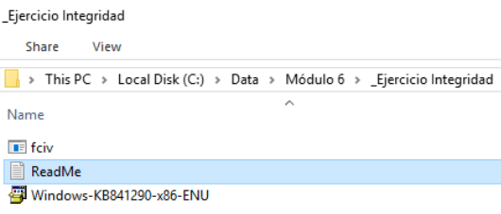
    - En el directorio existen tres archivos. Utilizarás los archivos fciv.exe y ReadMe.txt para aplicar el algoritmo de Hash. Para ejecutar el archivo fciv.exe, tienes que abrir el “Command Prompt”. Ejecuta “CMD” desde el run WindowsKey+R. Esto abrirá la ventana.
    - Tienes que ubicar el cursor en el directorio “C:\Data\Módulo 6\_Ejercicio Integridad”. Para moverte, ejecuta CD (change directory) y la dirección del directorio. Ej “cd C:\Data\Módulo 6\_Ejercicio Intergridad”
    - En este paso, debes ejecutar el archivo fciv.exe contra el archivo ReadMe.txt para obtener el Hash. Ejecuta “fciv –add ReadMe.txt”
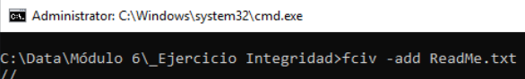 Documenta el resultado.
    - Abre el archivo ReadMe.txt y realiza el cambio más simple que se te ocurra, incluso puede ser un espacio en blanco, y luego guarda el archivo con el cambio.
    - En este paso, nuevamente debes verificar la integridad del archivo y comparar los resultados con los obtenidos anteriormente. Esto es lo que realizaste en el paso 6. Documenta el resultado.

Parte III - Contesta las siguientes preguntas:
- ¿El resultado de ambos Hash es el mismo?
- Explica la relevancia de utilizar un algoritmo Hash contra un objeto.
- Describe los algoritmos que se utilizaron en este ejercicio de laboratorio.
- Menciona algún algoritmo de seguridad que no está vigente o que no debe implementarse en la actualidad. Explica la razón.

